ICS
点击此处添加中国标准文献分类号
DB3307
浙江省湖州市地方标准
DB 3307/T ××××—××××

线下无理由退货服务规范

征求意见稿
2021.12.1
×××× - ×× - ××发布
×××× - ×× - ××实施
湖州市市场监督管理局 发布

目 次
前言 Ⅱ
1 范围 1
2 规范性引用文件 1
3 术语和定义 1
3.1 线下实体店 1
3.2 无理由退货 1
4 基本要求 1
5 服务要求 1
5.1 设施设备 1
5.1.1 服务设施 1
5.1.2 数字电子设备 1
5.2 服务渠道 2
5.3 服务时间 2
5.4 服务人员 2
5.4.1 人员配备 2
5.4.2 职业素质 2
5.4.3 工作能力 2
6 服务管理 2
6.1 流程管理 2
6.1.1 退货范围 2
6.1.2 退货时限 2
6.1.3 退货条件 3
6.1.4 退货商品清单 3
6.1.5 退货方式 3
6.1.6 退款方式 3
6.1.7 退货运费 3
6.2 质量管理 3
7 评价与改进 3
7.1 评价内容 3
7.2 评价方式 4
7.3 服务改进 4
7.4 结果运用 4
附 录 A 5
附 录 B 6

前 言
本文件按照GB/T 1.1—2020《标准化工作导则 第1部分：标准化文件的结构和起草规则》的规定起草。
本文件由××××提出。
本文件由××××归口。
本文件起草单位：
本文件主要起草人：

线下无理由退货服务规范
- 范围
本标准规定了线下实体店购买商品无理由退货的基本要求、服务要求、服务管理、评价与改进。
本标准适用于湖州市区域内线下实体商店的线下无理由退货服务，其他类型的实体店可参照执行。
- 规范性引用文件
下列文件对于本文件的应用是必不可少的。凡是注日期的引用文件，仅注日期的版本适用于本文件。凡是不注日期的引用文件，其最新版本（包括所有的修改单）适用于本文件。
- 术语和定义
下列术语和定义适用于本文件。

线下实体店 offline store
相对于网络店铺而言的具备固定营业场所的以销售和盈利为目的的店铺。

无理由退货 return without reason
在规定时间内和不影响二次销售的前提下，无论何种原因，均应允许消费者退货。
- 基本要求
  - 应借助大数据、人工智能等先进信息技术对无理由退货商品进行信息获取和比对检验。
  - 线下无理由退货服务应遵循公平、公正原则。
  - 经营者应妥善保管消费者的信息，采取相应的手段保证信息资料的安全性。
- 服务要求
  - 设施设备
    - 服务设施
应具备接待和处理无理由退货的场所及设施。包括放置无理由退货注意事项和无理由退货流程指引、配备无理由退货商品的检验设施设备等。
    - 数字电子设备
应配备专门处理无理由退货的数字设备（通讯设备、办公设备、检验设备等）；应利用图像识别、大数据、人工智能等信息技术建立专门用于线下无理由退货服务智能化公共数据平台提供服务。
  - 服务渠道
受理无理由退货的渠道包括但不限于：现场接待、电话、在线文字、视频及其他渠道。
  - 服务时间
受理无理由退货的时间应与营业时间相一致，可根据无理由退货情况进行调整。
  - 服务人员
    - 人员配备
应配备与销售规模相适应的处理无理由退货的服务人员。
    - 职业素质
      - 应遵纪守法、信守职业道德、坚守岗位，尊老爱幼，富有爱心，热情友好，礼貌待客。
      - 应着装整洁、大方得体、语言文明，提供微笑服务和诚信服务。
      - 服务态度应细致耐心，能提供全面周到的咨询、引导、提醒和帮携服务。
      - 应参加岗前培训及考核，掌握商品基本知识、客户服务基本知识和售后服务基本知识，熟悉相关法律、法规和无理由退货相关规定及流程，考核合格后方可上岗。
      - 服务人员应根据需要进行定期或不定期的业务能力提升培训，每年不少于2次。
    - 工作能力
      - 服务人员应具备良好的服务行为规范。
      - 服务人员应具备良好的沟通协调能力，能够清晰、流畅地表达观点与意见。
- 服务管理
  - 流程管理
    - 退货范围
      - 无理由退货的商品包括除以下商品以外的商品：
——消费者订做的；
——鲜活易腐的；
——在线下载或者消费者拆封的音像制品、计算机软件等数字化商品；
——支付的报纸、期刊。
      - 除前款所列商品外，其他根据商品性质并经消费者在购买时确认不宜退货的商品，不适用无理由退货。
    - 退货时限
      - 无理由退货的时限应不少于七天（含七天）。
      - 消费者提出无理由退货的有限期限，属配送类商品的，自消费者实际签收商品次日起计算；属自提类商品的，自经营者开具购物小票当日起计算。
    - 退货条件
      - 消费者应在无理由退货有效期限内，凭购物小票或其他购物凭证向经营者申请无理由退货。如票证遗失的，由经营者与消费者协商确认。
      - 消费者申请无理由退货的商品应不影响经营者二次销售。商品能够保持原有品质、功能、外观，商品本身、配件、商标标识、赠品（如有）、保修卡、说明书、发票（如有）、外包装（如有）等齐全的，视为商品完好。消费者基于查验需要而打开商品包装，或者为确认商品的品质、功能而进行合理的调试不影响商品的完好。
      - 经营者发现消费者购买商品非出于自身生活需要，或有违诚实信用原则，或存在恶意情形的，经营者有权拒绝退货。
    - 退货商品清单
消费者退货时应将商品本身、配件、赠品（如有）、保修卡、说明书、发票（如有）、外包装（如有）等随同商品一并退回。赠品包括赠送的实物、积分、代金券、优惠券等形式。如赠品不能一并退回，消费者按照赠品实际价格向经营者支付价款。
    - 退货方式
      - 属自提类商品的，消费者应携带票证及拟退货商品到线下实体店向经营者提出无理由退货申请。
      - 属配送类商品的，经营者与消费者可约定无理由退货方式：
- 经营者根据消费者提出的无理由退货申请上门查验票证及拟退货商品；
- 消费者自行携带票证及拟退货商品到线下实体店向经营者提出无理由退货申请。
    - 退款方式
无理由退货经经营者与消费者共同确认，双方协商确定返款方式，如协商不成，经营者按消费者原支付方式返还商品价款。经营者应当在承诺时限内退款。
    - 退货运费
无理由退货产生的运费由消费者承担；经营者与消费者另有约定的，按照约定。
  - 质量管理
    - 应有完善的服务标准和操作程序，服务人员应数量充足、岗位职责明确、分工合理。
    - 应有健全的培训制度，每季度对从业人员开展专业知识、岗位技能和服务规范培训。
    - 应建立投诉处理机制。在公共区域显著位置公布投诉电话。
    - 应制定投诉处理流程，通畅投诉渠道，投诉及处理及时、妥善、记录完整，并定期分析总结形成报告。
    - 应围绕服务项目和服务提供要求每季度开展游客满意度调查，并根据结果进行服务质量的持续改进。
- 评价与改进
  - 评价内容
评价内容参见附录B，可根据线下实体店实际情况调整。
  - 评价方式
应采取消费者评价、第三方评价等多种方式进行满意度评价。
  - 服务改进
线下实体店应根据消费者服务评价、第三方服务评价结果进行分析，制定改进措施。
改进措施包括：
——及时消除退货流程存在的实际或潜在不合格原因；
——尽可能满足消费者合理要求；
——重新制定服务规范；
——重新制定退货流程；
——重新培训服务人员相关知识。
  - 结果运用
建立服务持续改进机制，对已进行改进的措施进行实时监督，收集信息并优化，提升线下无理由退货服务水平。

- （规范性附录）
线下无理由退货服务流程图
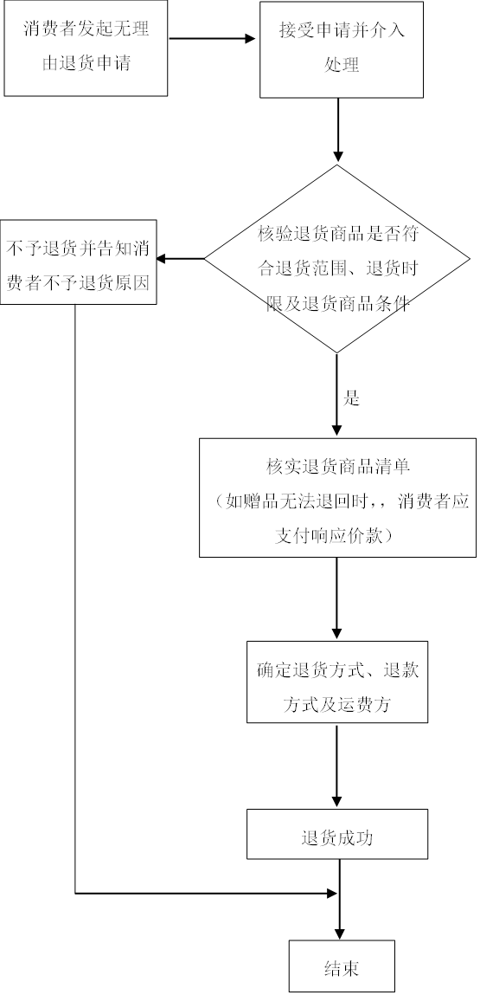

序号 | 评价内容 | 内容说明
1 | 专业水平 | 掌握商品基本知识，包括商品信息、功能等
 |  | 掌握基本的服务知识、退货流程等
2 | 服务态度 | 职业素质符合本标准第5.4.2条的规定
3 | 工作能力 | 工作能力符合本标准第5.4.3条的规定
4 | 退货需求响应 | 及时需消费者的线下无理由退货服务做出响应
5 | 处理与反馈 | 及时处理消费者无理由退货需求并反馈
 |  | 退货处理结果满足消费者要求
6 | 被投诉情况 | 消费者对处理无条件退货人员的投诉情况
（规范性附录）
评价内容

表B.1 评价内容

__________________________

